RIWAYAT HIDUP

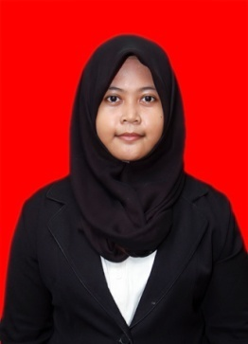
RISMAYANTI, lahir di Ongkoe, pada tanggal 12 Juni 1993, anak tunggal dari pasangan Ayahanda Parakkasi dan Ibunda Atikah serta beragama Islam. Penulis memasuki pendidikan Sekolah Dasar pada tahun 2000 di SD Negeri 280 Ongkoe, Kabupaten Wajo dan tamat pada tahun 2006, melanjutkan pendidikan pada Sekolah Menengah Pertama (SMP) di SMP Negeri 1 Belawa dan tamat pada tahun 2009, kemudian melanjutkan pendidikan pada Sekolah Menengah Atas (SMA) di SMA Negeri 1 Belawa dan tamat pada tahun 2012. Pada tahun 2012, penulis melanjutkan pendidikan di Universitas Negeri Makassar (UNM), Fakultas Ilmu Pendidikan (FIP), Program Studi Pendidikan Guru Sekolah Dasar (PGSD) S-1.
Selama menempuh pendidikan PGSD S-1, penulis bergabung di Komunitas Laboratorium (KOMLAB) pada tahun 2012 dan merupakan salah satu asisten Laboratorium IPA Makassar (2013-2016). Pada tahun 2012-2014 membimbing ekstrakurikuler Sains di SDIT Al-Biruni. Pada tahun 2015 menjadi relawan di Kelas Inspirasi Pangkep dan konseptor event Running Students se-kota Makassar dalam acara Wisata Pendidikan. Selain itu pada tahun 2016 mendapat surat tugas melakukan pelatihan asisten laboratorium IPA di PGSD Bone. Adapun status penulis masih belum menikah.

